分析化学教学科研教师团队入选“全国高校黄大年式教师团队”

近日，教育部公示了“全国高校黄大年式教师团队”名单，山东师范大学唐波教授领衔的分析化学教学科研教师团队荣登榜单。全国共有包括北京大学、清华大学等200所高校的201支团队入选。团队负责人基本都是各自领域领军科学家和知名学者，包括数十位两院院士、国家千人计划入选者、国家杰青、长江学者特聘教授等。
山东师范大学分析化学教学科研团队以973 首席科学家、百千万人才工程万人计划领军人才、国家杰青唐波教授为带头人，承担了分析化学学科相关的教学和科研工作，是一个具有扎实过硬的专业知识、勇于创新的学术氛围以及团结协作的良好风气的优秀集体。该团队共有教师23 人，其中教授9 人、副教授8 人，有18 名教师具有博士学位，7 人为博士生导师、18 人为硕士生导师。团队成员具有丰富的教学经验，在教学一线兢兢业业、情系学生、教书育人，教学成果丰硕，以专业知识和高尚师德赢得了学生的尊重；团队具备良好的创新精神，立足国际前沿研究领域，不断攀登科研高峰，科研成果丰硕，多次获得国家级、省部级奖励；积极奉献服务社会，受到了国内外同行的赞誉，赢得了良好的社会声誉。

教育为本，科学全面育人
唐波教授1994年于南开大学化学系获理学博士，同年引进到山东师范大学任教。面对社会上诸多诱惑，唐波毅然选择教书育人，并投身到科研创新中去。他先后培养博士研究生20余名、硕士研究生100余名。毕业的博士生中有的成为中科院的研究员，有的成为知名大学的教授、博导。博士研究生中有4人的毕业论文被评选为山东省优秀博士论文，硕士生中有9人的毕业论文评选为山东省优秀硕士论文，有1人的科研成果被评为2006年山东省首届研究生优秀科研创新成果一等奖，有多人进入美国哥伦比亚大学、康奈尔大学、斯坦福大学、佐治亚州立大学、弗吉尼亚理工大学、加拿大阿尔伯塔大学、新加坡国立大学等高校攻读博士学位或从事博士后研究。2001年唐波获得“山东十大高校优秀教师”，2006年被评为“山东省首届优秀研究生指导教师”，并成为分析化学省级教学团队的带头人。
在唐波教授的带动下，团队成员忘我的投身教学，承担了化学化工与材料科学学院及相关学院每年共950人次的分析化学相关专业本科和研究生教学工作。团队教师不断创新教育理念、注重教材建设（联合全国十所师范大学主编分析化学系列教材）、改进教学方法，注重学生知识系统性、动手能力、创新能力的培养。唐波、董育斌等获山东省研究生教育省级教学成果奖。多名教师参加指导国家级和校级大学生创新创业实验项目， 在2015年全国大学生化学实验技能竞赛上有3人分别获一、二、三等奖。另外，团队成员在学校各种教师评比中获得荣誉，如徐克花、陈蓁蓁、李娜和王栩四位教师获得了山东师范大学十佳优秀教师称号；李平和陈蓁蓁评为山东师范大学教学能手；徐克花、李平、李娜及王晓蕾等教师被评为山东师范大学优秀研究生/本科生指导教师；李平老师获山东师范大学师德标兵荣誉称号；徐克花、李平、程桂英、王栩等教师多次获得山东师范大学优秀教学奖。

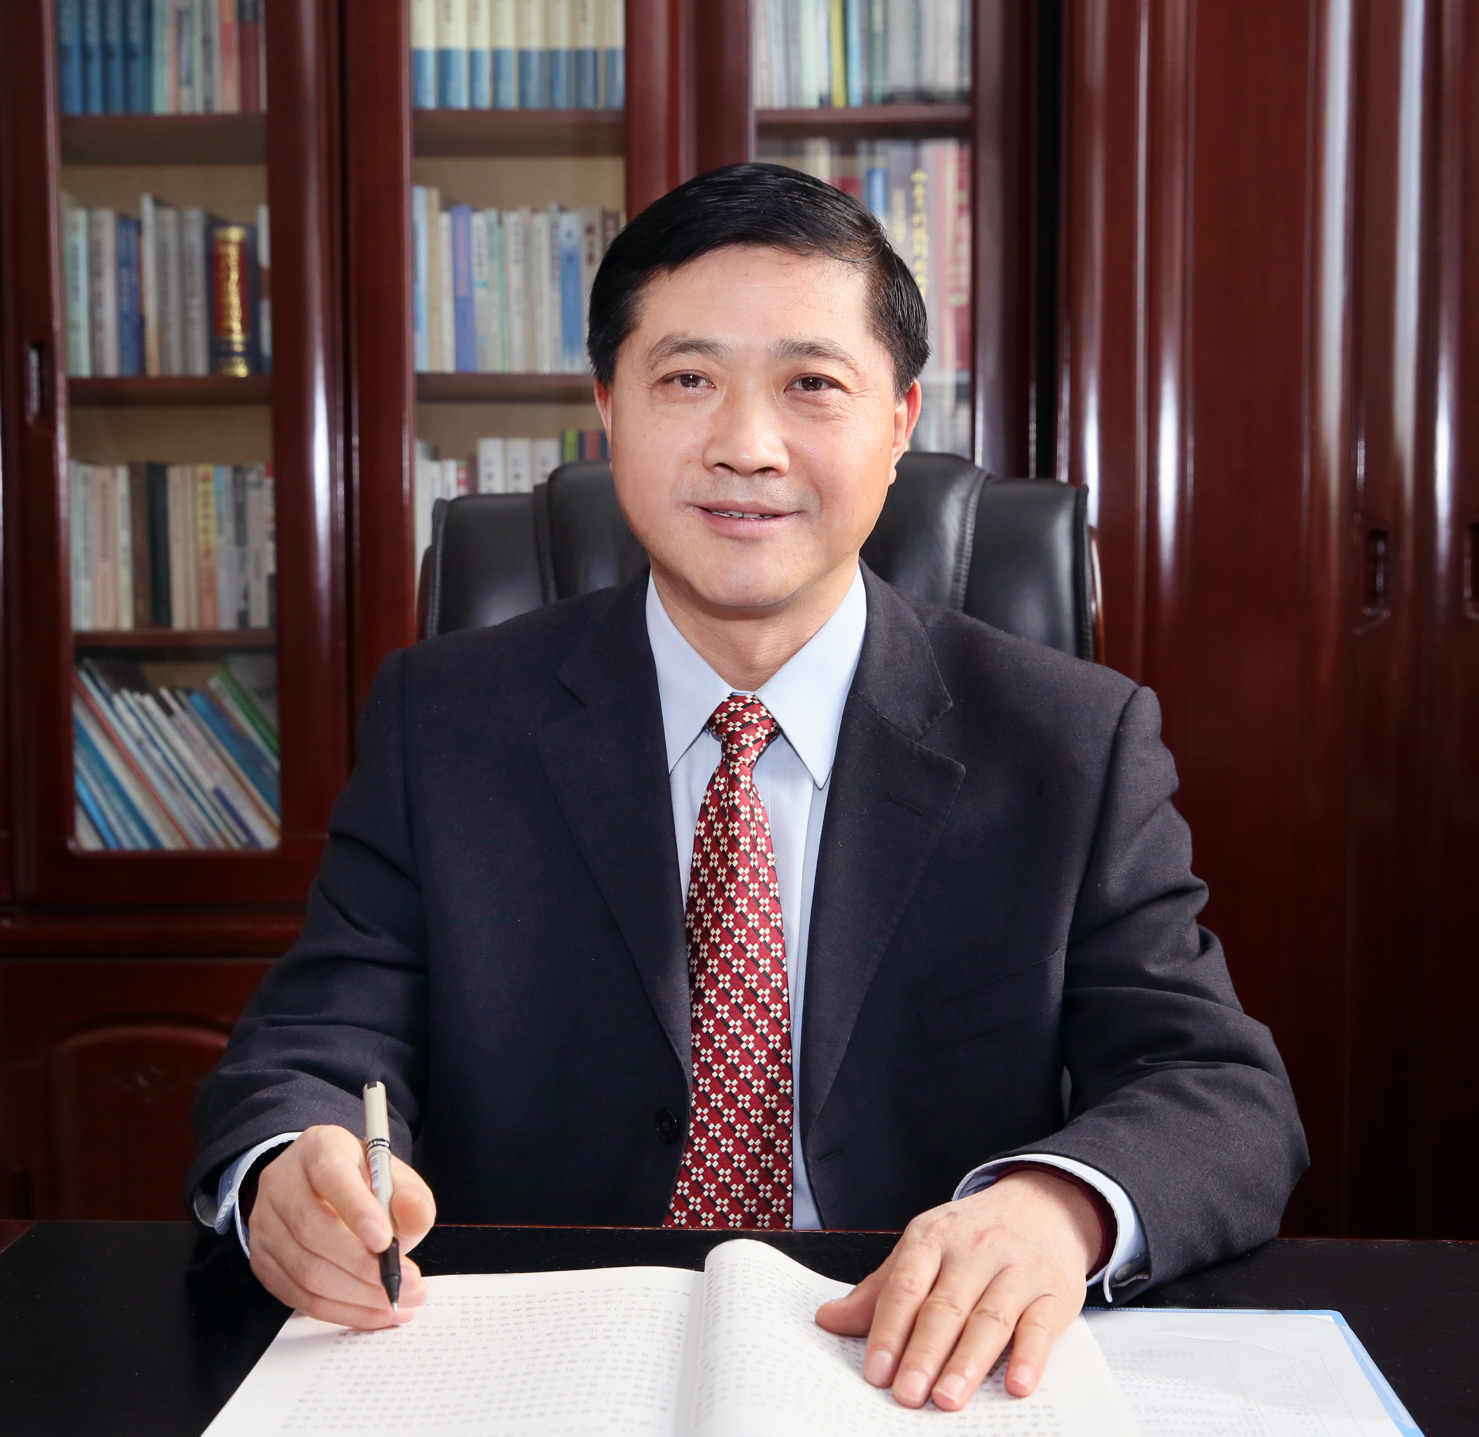

团结协作，勇攀科技高峰
分析化学团队的教师们不仅教学成果丰硕，在科研工作上同样出类拔萃。他们立足世界科研的前沿领域，创新思维、勇于争先，在荧光探针的设计合成及生物学应用、活体及细胞内重要活性分子传感和肿瘤早期诊治方面做出了令人瞩目的成就，相关工作的研究水平已处于世界领先。目前，团队合成探针的研究成果不仅被各类著名期刊多次引用，美国、日本、法国、德国等多个科研机构也来函索要所合成的探针。近五年来，团队教师作为项目申请人已完成或正在主持的国家级科研项目40余项（其中973首席单位项目1项，国家杰青项目2项，国家基金委重点项目4项，重大科学仪器专项2项，国家自然科学基金优秀青年基金1项、国家重大研究计划973项目课题1项、国家863项目课题1项）、省部级科研项目13项；在国际著名化学期刊杂志J. Am. Chem. Soc., Angew. Chem. Int. Ed.发表论文400余篇，引用10000余次，其中影响因子大于5的200余篇，多个重要研究成果被选为杂志封面文章并被权威学术机构评述。

服务社会，立足成果转化
“身体健康是每个人最大的财富，保证身体健康一方面是要在生病之后能够得到及时有效的治疗，而更重要的一方面是在未出现明显疾病症状之前，早发现早治疗。要实现对重大疾病的早期诊疗，就要让细胞及活体组织内的多种重要生命相关物质能够成像监测，能看到相关物质的变化”，在谈到团队科研目标时，团队负责人唐波教授这样勉励大家。团队所做的就是研究新颖实用的分子与纳米荧光探针，并将成果用于细胞生命物质的成像检测。这一成果也获得了山东省自然科学一等奖。 合成探针是监测到疾病的早期发生只是第一步，更重要的是针对相关疾病开发新型药物，实现疾病的靶向治疗。近年来，团队进一步与山东省医学科学院进行合作，用所研发的技术来筛选治疗重大疾病的新药。在未来的两到三年里，将筛选出三到四种新药来帮助人类更好地战胜疾病，为人们的生命健康保驾护航。筛选新药的项目也获得了科技部重大专项的支持，新的科研成果正在向应用转化。
唐波教授团队研制开发出“磷矿粉直接法生产N、P、K硫基或氯基三元复合肥新工艺”。该项目在一定程度上解决了我国当时高品质N、P、K复合肥依赖进口的问题，促进了复合肥行业的发展，提高了农作物的产量和农民增收。项目实施地山东省临沂地区，已成为全国复合肥生产基地。唐波教授因此荣获山东省“富民兴鲁”劳动奖章和省“优秀专业技术人员”，成为首批山东省有突出贡献的中青年专家。2001年获国家科技进步二等奖、山东省科技进步一等奖。
唐波教授团队通过新型高活性、长寿命催化剂及反应助剂的研制和新型清洁电合成工艺的应用，完成了38种重要农药、医药中间体的清洁生产，实现了原子利用率有效值的最大化，最大程度上控制了产品生产过程中带来的环境污染，截至2006年已累计创产值3.13亿元，利税1.5亿元。项目的实施为精细化学品清洁生产起到了良好的示范作用，取得了显著的经济社会效益。该成果2004年获山东省科技进步一等奖，2006年获国家科技进步二等奖，2007年获山东省技术发明二等奖、山东省发明创业特等奖、国家第三届发明创业奖。唐波教授因此荣获2007年“山东省先进工作者”称号。
该团队根据植物光合作用原理，研究开发出“光生态”新型棚膜，减少农业生产中农药、化肥的使用量，提高农产品品质，达到增产增收的效果，解决了现有转光膜发光单一、透光率降低、因生产成本高推广应用受限等问题。2010年，该产品已在我国山东、安徽、河南、山西等地推广应用，累计实现农作物种植面积4万多亩，农产品收入6亿元，以增产15%计算，农户增收9000万元，取得了显著的经济社会效益，对于增加农民收入，实现科技兴农，发展低碳经济，实现生态农业具有重要意义。该成果获山东省“百千万富民工程杯”金奖，山东省专利奖二等奖；山东省技术发明一等奖。

教学与科研的关键在于好的团队
要培养符合时代发展要求的人才，就离不开一流的师资。唐波教授所领导的分析化学教学科研团队在学院化学学科建设中发挥着重要的作用，其团队成员是教育部“长江学者和创新团队发展计划”创新团队，科技部重大疾病相关生物标志物的检测与成像研究创新团队和山东省优秀创新团队的主干力量，其团队成员均有稳定的国家级课题作为依托。唐波教授作为首席科学家主持国家重点基础研究发展计划（973计划），主持国家自然科学基金重大项目课题，国家自然科学基金重点项目等多项国家级项目。团队成员分别主持国家自然科学基金优秀青年基金，国家自然科学基金面上项目，国家自然科学基金青年基金，山东省杰出青年基金，泰山学者青年专家等多项国家级及省部级课题。团队目前包括国家杰出青年基金获得者2名、长江学者特聘教授 1名、百千万工程万人计划领军人才1名、新世纪百千万人才1名、国家优秀青年基金获得者1名、泰山学者攀登计划入选者1名，山东省有突出贡献的中青年专家3名，山东省杰出青年基金获得者2名，泰山学者特聘教授2名、泰山学者青年专家1名，形成了结构合理、极具创新活力的人才梯队。如团队中唐波教授是973计划首席科学家，国家杰出青年科学基金获得者，国家百千万工程万人计划领军人才，“新世纪百千万人才工程”国家级人选，入选“泰山学者攀登计划”。张春阳教授是国家杰出青年科学基金获得者，科技部重大疾病相关生物标志物的检测与成像研究创新团队负责人，山东省“泰山学者”优势特色学科人才团队领军人才。董育斌老师为教育部长江学者特聘教授，“新世纪百千万人才工程”国家级人选。李娜老师获得了国家自然科学基金优秀青年基金和山东省杰出青年基金；李平老师由于在生物分析研究中的出色表现被选聘为2013年山东省重点实验室首席专家并在2014年荣获山东省青年科技奖，被评为2015年山东省“有突出贡献的中青年专家”，2017年山东省泰山学者特聘教授，她作为主要参与者完成的科研项目荣获国家科技进步二等奖。徐克花老师基于在新型分子－纳米荧光探针的研究成果获得山东省自然科学一等奖、二等奖各一项，山东高等学校优秀科研成果一等奖、二等奖各一项。基于分析化学教学科研团队在教学和科研中的突出表现和取得的优异成绩，该团队获2016年度“全国三八红旗集体”荣誉称号。
雄关漫道真如铁，而今迈步从头越，值此次高校黄大年式教师团队评选契机，分析化学教学科研团队将继续脚踏实地，不断提升教学水平，勤勤恳恳教书育人，为社会和国家输送有用人才；志存高远，勇于挑战前沿科学问题，创新严谨做好科学研究，为科技进步和人类发展贡献力量。

